

**G16组号：G16**

**测 试 用 例**



课 程 名 称 软件工程基础

项 目 名 称 模拟三国

小 组 名 称 明德1-518

指 导 老 师 杨枨



|  |  |  |  |
| --- | --- | --- | --- |
| 序号 | 代码版本号 | 更新内容 | 更新日期 |
| 1 | V0.0.1 | 最初的测试框架 | 2019.5.24 |
| 2 | V0.0.3 | 测试用例添加 | 2019.5.26 |
| 3 | V0.1.0 | 测试用例修改 | 2019.5.27 |
| 4 | V0.2.0 | 测试用例修改 | 2019.5.27 |
|  |  |  |  |
|  |  |  |  |
|  |  |  |  |
|  |  |  |  |

注：红色标注为当前文档版本。

目录

1 引言 3

1.1 编写目的 3

1.2 阅读对象 3

1.3 注意事项 3

1.4 参考模板 3

2 测试计划 4

2.1 进度安排 4

2.2 相关人员 5

2.3 测试范围 6

2.4 测试方法 6

2.5 测试工具 6

3 测试用例设计 7

3.1 单元测试 7

3.2 集成测试 17

3.3 系统测试 20

3.4 确认测试 20

4 测试结果 22

4.1 单元测试结果 22

4.2 集成测试结果 22

4.3 系统测试结果 23

4.4 确认测试结果 24

5 测试报告 24

6 附录 25

# 引言

## 编写目的

1. 测试时，帮助测试人员进行测试。
2. 评审时，为评审人员提供评审对象。

## 阅读对象

设计人员，测试人员和评审人员。

## 注意事项

测试需要按照测试用例和相关方法范例，不可以盲目测试。

## 参考模板

[1]GB/T 9386-2008.计算机软件测试文档编制规范.

[2]GB/T 15532-2008.计算机软件测试规范.

# 测试计划

## 进度安排

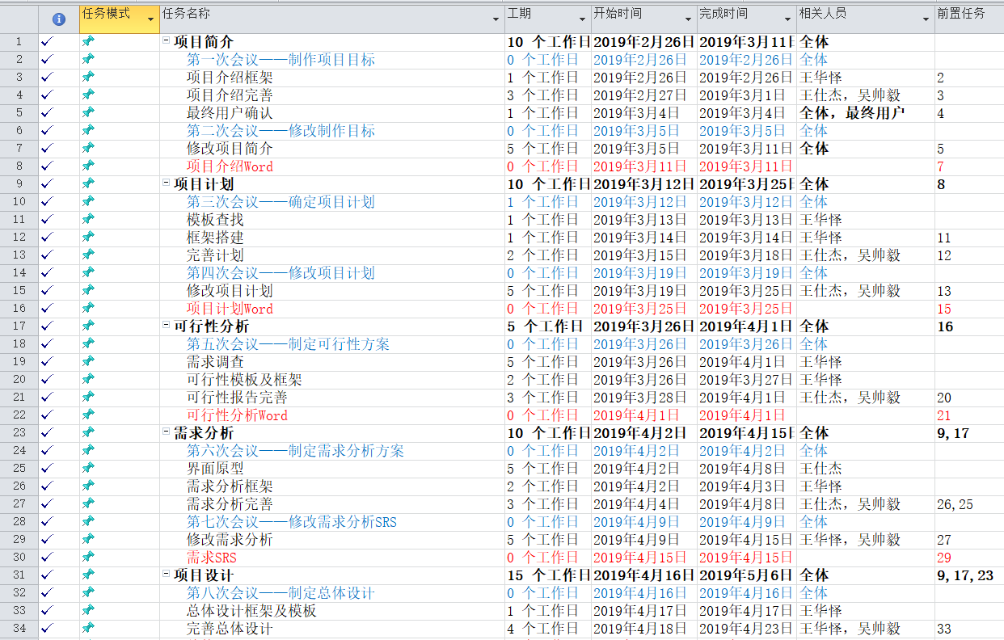

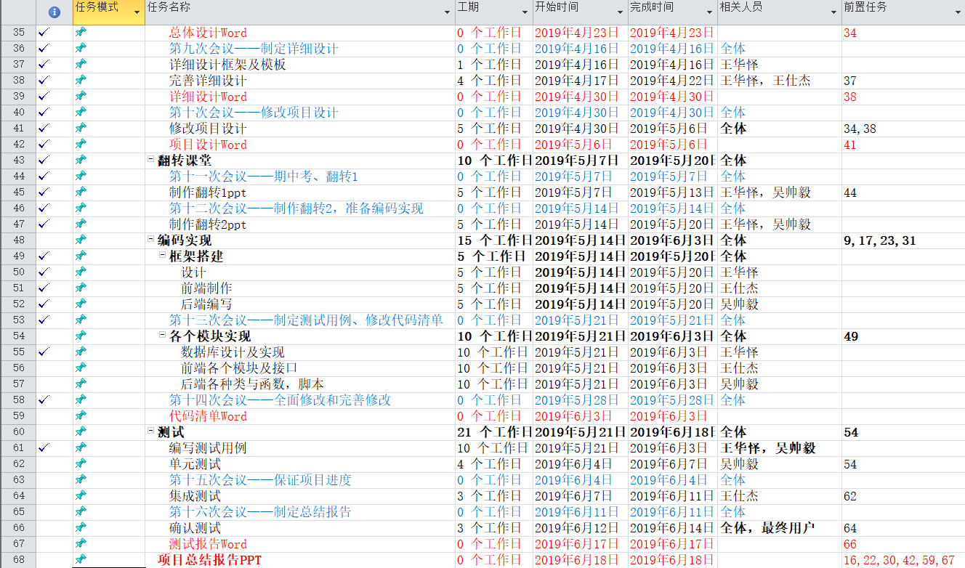

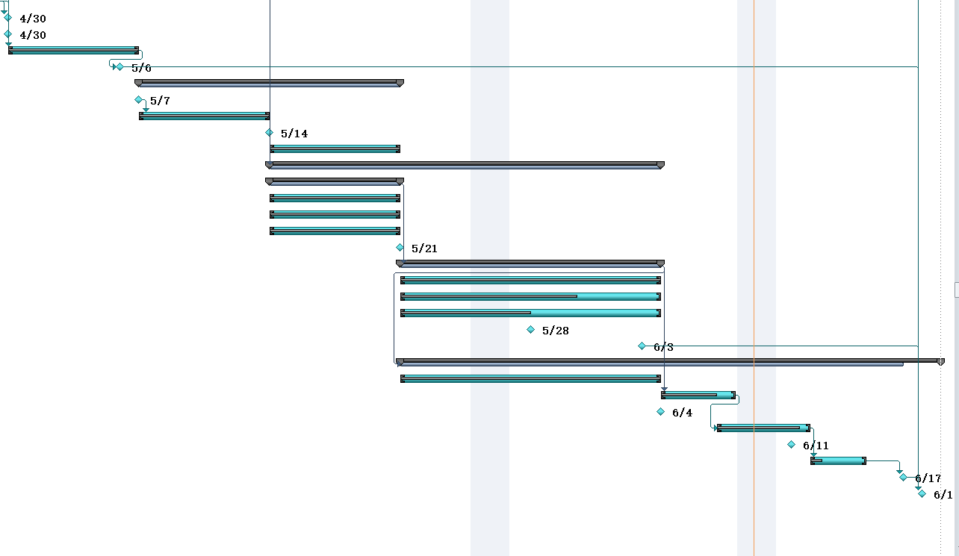

起始时间：5月21日。

结束时间：6月18日。

实际时长：21天。

## 相关人员

|  |  |  |  |  |  |
| --- | --- | --- | --- | --- | --- |
| 一级分类 | 二级分类 | 三级分类 | 设计 | 实现 | 测试 |
| 前端 | UI用户界面设计 | 界面 | 王华怿 | 王仕杰 | 吴帅毅 |
| 王仕杰 |
| 逻辑 | 王华怿 |
| 王仕杰 |
| 美工 | 王华怿 |
| 王仕杰 |
| 美工素材 | 可自制素材 | 王仕杰 |
| 不可自制素材 | 王华怿 |
| 王仕杰 |
| 后端 | 数据库交互 | 本地数据库 | 王华怿 | 吴帅毅 | 王仕杰 |
| 吴帅毅 |
| 云服务器数据库 | 王华怿 |
|
| 王华怿 |
| 游戏运行逻辑 | 前后端对接 | 王仕杰 | 王仕杰 | 王华怿 |
| 吴帅毅 | 王仕杰 |
| 核心运行 | 王华怿 |
|
| 类设计及实现 | 常量 |
|
| 函数 |
|

## 测试范围

由于本软件规模较小，因此所有UI界面和游戏数据都需要进行测试。

## 测试方法

静态测试方法：代码审查，代码走查和静态分析。在下面第4大章会报告静态测试的结果。

动态测试方法：采用白盒测试和黑盒测试。在下面的第3大章会使用以下方法列出测试用例，并且同样在第4大章进行测试结果报告。

## 测试工具

测试工具名称：DebugPanel工具、LayaAir DebugTool调试工具。

工具简介：由于本游戏完全基于laya开发，因此laya自带的调试工具与本项目最为适配。这两个工具可以帮助开发者轻松调试并理清前端的关系和后端的数据，提高测试效率。

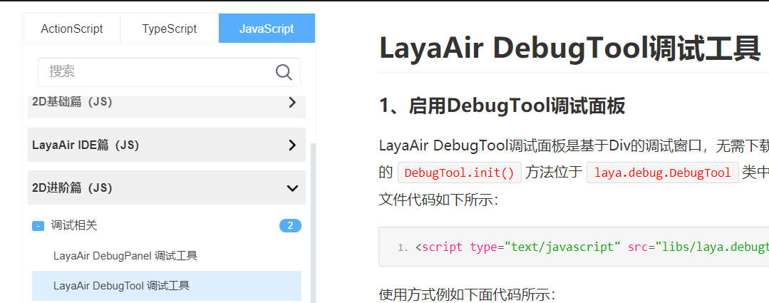

# 测试用例设计

## 单元测试

参照文件：详细设计文档

测试技术：白盒测试技术

测试说明：测试设计员需要按照**详细设计**的模块设计，划分相对应的模块测试用例。并且以**白盒测试**作为主要测试技术，对每个功能模块当中的所有选项进行测试。

模块示例：

|  |  |  |  |
| --- | --- | --- | --- |
| **一级模块** | **二级模块** | **三级模块** | **模块描述** |
| 新游戏 | 存档选择 | 空白新增 | 在未有存档的地方新增存档 |
| 覆盖原有 | 在已有存档的地方覆盖存档 |
| 剧本选择 | | 选择游玩的剧本 |
| 势力选择 | | 选择游玩的势力 |
| 加载游戏 | 存档选择 | 存档读取 | 读取选择的存档 |
| 存档删除 | 删除选择的存档 |
| 游戏界面 | 军事 | | 出征，输送，征兵 |
| 经济 | | 开发农田，开发商业，粮草买卖，提高民忠 |
| 人事 | | 任命，褒奖，移动，流放，登庸 |
| 谋略 | | 驱虎吞狼，离间武将，降低商业，降低农业 |
| 情报 | | 显示总体的情报，例如武将、城池、势力等 |
| 设置 | | 同下【设置】模块 |
| 下一回合 | | 进行下一回合的推演 |
| 排行榜 | | | 查看本人在好友和全局的排名和分数 |
| 设置 | | | 对音量，字体等进行设置 |

|  |  |  |  |
| --- | --- | --- | --- |
| 编号 | 模块名称 | 测试内容 | 测试正确结果 |
| 1 | 新游戏 | 1. 点击【新游戏】，进入剧本选择界面。 2. 点选各个剧本，每个剧本显示介绍文本 3. 点选并进入每个剧本，每个剧本中点选每个势力   已达成【路径覆盖】 | 1. 能正确的进入【剧本选择】界面，并且显示每一个剧本选项 2. 点选每个剧本后，跳出每个剧本相对应的剧本介绍 3. 点选每个势力后，正确显示每个势力的主公、都城和武将数信息 |
| 2 | 读取游戏 | 1. 在已有存档的存档处，进行读取并载入游戏。 2. 在未有存档的存档处进行读取。 3. 在已有存档的存档处进行删除。   已达成【路径覆盖】 | 1. 如已有正确的存档并读取，则应该能打开相对应的游戏记录 2. 如未有存档，则无法打开游戏 3. 如有正确的存档并删除，这应能跳出【确认删除】的界面。 |
| 3 | 情报 | 在已开的一局游戏中，点击【情报】按钮。  已达成【路径覆盖】 | 正确显示当前游戏的所有势力、城池和武将信息。 |
| 4 | 下一回合 | 在已开的一局游戏中点击【下一回合】  已达成【判定/条件覆盖】 | 成功完成AI行动，回合推演和数据变化 |
| 5 | 排行榜 | 1. 在自身未有成绩的情况下，在主界面点击【排行榜】按钮 2. 在自身已有成绩的情况下，在主界面点击【排行榜】按钮 3. 在自己成绩提高的情况下，在主界面点击【排行榜】按钮   已达成【条件组合测试】 | 1. 正确显示预置成绩排名 2. 正确显示预置成绩排名和自己排名   正确显示成绩和排名的变化 |

7.军事

设计思路：边缘值测试（0，1，25536），出错处理通路，重要执行通路。

逻辑覆盖：判断/条件覆盖。

出征用例：

|  |  |  |  |  |  |  |  |  |  |  |
| --- | --- | --- | --- | --- | --- | --- | --- | --- | --- | --- |
| 用例ID | 己方武将 | 己方士兵 | 己方粮草 | 己方金钱 | 己方出征配置（武将、士兵、粮草、金钱） | 敌方武将 | 敌方士兵 | 敌方粮草 | 敌方金钱 | 正确结果 |
| 1 | 4空闲 | 10000 | 10000 | 10000 | 3/4，1000/10000，1000/10000，1000/10000 | 4 | 10000 | 10000 | 10000 | 己方可以正常出征并敌方正常生成守城部队 |
| 2 | 4空闲 | 10000 | 10000 | 10000 | 3/4，0/10000，1000/10000，1000/10000 | 4 | 10000 | 10000 | 10000 | 己方不可以正常出征，并提示士兵数不可以为0 |
| 3 | 4空闲 | 10000 | 10000 | 10000 | 3/4，1/10000，1000/10000，1000/10000 | 4 | 10000 | 10000 | 10000 | 己方可以正常出征并敌方正常生成守城部队 |
| 4 | 4空闲 | 10000 | 10000 | 10000 | 3/4，1001/10000，1000/10000，1000/10000 | 4 | 10000 | 10000 | 10000 | 己方不可以正常出征并提示粮草需要大于等于士兵数 |
| 5 | 4空闲 | 10000 | 10000 | 10000 | 3/4，10000/10000，10000/10000，10000/10000 | 4 | 10000 | 10000 | 10000 | 己方可以正常出征并敌方正常生成守城部队 |
| 6 | 4空闲 | 10000 | 10000 | 10000 | 3/4，10001/10000，10000/10000，10000/10000 | 4 | 10000 | 10000 | 10000 | 己方不可以选择大于自身城池士兵数的士兵 |
| 7 | 4空闲 | 10000 | 10000 | 10000 | 3/4，10000/10000，10001/10000，10000/10000 | 4 | 10000 | 10000 | 10000 | 己方不可以选择大于自身城池粮草数的粮草 |
| 8 | 4空闲 | 10000 | 10000 | 10000 | 3/4，10000/10000，10000/10000，10001/10000 | 4 | 10000 | 10000 | 10000 | 己方不可以选择大于自身城池金钱数的金钱 |
| 9 | 0空闲 | 10000 | 10000 | 10000 | 0/0，1000/10000，1000/10000，1000/10000 | 4 | 10000 | 10000 | 10000 | 提示无武将或者无空闲武将时不可以出征 |
| 10 | 4空闲 | 10000 | 10000 | 10000 | 3/4，1000/10000，1000/10000，1000/10000 | 4 | 10000 | 10000 | 10000 | 己方可以正常出征并敌方正常生成守城部队 |
| 11 | 4空闲 | 10000 | 10000 | 10000 | 3/4，1000/10000，1000/10000，1000/10000 | 0 | 10000 | 10000 | 10000 | 己方可以正常出征并敌方直接投降 |
| 12 | 4空闲 | 10000 | 10000 | 10000 | 3/4，1000/10000，1000/10000，1000/10000 | 1 | 10000 | 10000 | 10000 | 己方可以正常出征并敌方正常生成守城部队 |
| 13 | 4空闲 | 10000 | 10000 | 10000 | 3/4，1000/10000，1000/10000，1000/10000 | 2 | 10000 | 10000 | 10000 | 己方可以正常出征并敌方正常生成守城部队 |
| 14 | 4空闲 | 10000 | 10000 | 10000 | 3/4，1000/10000，1000/10000，1000/10000 | 3 | 10000 | 10000 | 10000 | 己方可以正常出征并敌方正常生成守城部队 |
| 15 | 4空闲 | 10000 | 10000 | 10000 | 3/4，1000/10000，1000/10000，1000/10000 | 4 | 0 | 10000 | 10000 | 己方可以正常出征并敌方直接投降 |
| 16 | 4空闲 | 10000 | 10000 | 10000 | 3/4，1000/10000，1000/10000，1000/10000 | 4 | 10000 | 0 | 10000 | 己方可以正常出征并敌方直接投降 |
| 17 | 4空闲 | 10000 | 10000 | 10000 | 3/4，1000/10000，1000/10000，1000/10000 | 4 | 10000 | 10000 | 0 | 己方可以正常出征并敌方正常生成守城部队 |

输送测试用例：

|  |  |  |  |  |  |  |  |
| --- | --- | --- | --- | --- | --- | --- | --- |
| 用例ID | 己方武将 | 己方士兵 | 己方粮草 | 己方金钱 | 己方输送配置（武将、士兵、粮草、金钱） | 目标城池 | 正确结果 |
| 1 | 4空闲 | 1000 | 1000 | 1000 | 1/4，100，100，100 | 我方相邻 | 可以输送 |
| 2 | 0空闲 | 1000 | 1000 | 1000 | 1/4，100，100，100 | 我方相邻 | 不可以输送，并提示无空闲武将 |
| 3 | 4空闲 | 0 | 1000 | 1000 | 1/4，100，100，100 | 我方相邻 | 不可以输送，并提示不可以选择多于城池士兵的士兵数 |
| 4 | 4空闲 | 1000 | 0 | 1000 | 1/4，100，100，100 | 我方相邻 | 不可以输送，并提示不可以选择多于城池粮草的粮草数 |
| 5 | 4空闲 | 1000 | 1000 | 0 | 1/4，100，100，100 | 我方相邻 | 不可以输送，并提示不可以选择多于城池金钱的金钱数 |
| 6 | 4空闲 | 1000 | 1000 | 1000 | 1/4，0，0，0 | 我方相邻 | 不可以输送，并提示不可以无实际运输 |
| 7 | 4空闲 | 255537 | 255537 | 255537 | 1/4，25536，100，100 | 我方相邻 | 可以输送 |
| 8 | 4空闲 | 255537 | 255537 | 255537 | 1/4，100，25536，100 | 我方相邻 | 可以输送 |
| 9 | 4空闲 | 255537 | 255537 | 255537 | 1/4，100，100，25536 | 我方相邻 | 可以输送 |
| 10 | 4空闲 | 255537 | 255537 | 255537 | 1/4，100，100，100 | 我方相邻 | 可以输送 |

征兵用例测试：

|  |  |  |  |  |  |
| --- | --- | --- | --- | --- | --- |
| 用例ID | 己方武将 | 己方粮草 | 己方金钱 | 己方民忠 | 正确结果 |
| 1 | 1空闲 | 1000 | 1000 | 100 | 可以征兵，并且粮草和金钱各减少100，民忠减少（20-统帅-政治），兵力增加为（武力+统帅）*10 |
| 2 | 1空闲 | 99 | 1000 | 100 | 不可以征兵，提示粮草不足100。 |
| 3 | 1空闲 | 0 | 1000 | 100 | 不可以征兵，提示粮草不足100。 |
| 4 | 1空闲 | 1000 | 99 | 100 | 不可以征兵，提示金钱不足100。 |
| 5 | 1空闲 | 1000 | 0 | 100 | 不可以征兵，提示金钱不足100。 |
| 6 | 1空闲 | 1000 | 1000 | 20 | 不可以征兵，提示民忠不足20 |
| 7 | 1空闲 | 1000 | 1000 | 0 | 不可以征兵，提示民忠不足20 |
| 8 | 0空闲 | 1000 | 1000 | 100 | 不可以征兵，提示无空闲武将 |

8.内政模块

设计思路：边缘值测试（0，1，25536），出错处理通路，重要执行通路。

逻辑覆盖：判断/条件覆盖。

开发农业测试用例：

|  |  |  |  |
| --- | --- | --- | --- |
| 用例ID | 己方武将 | 己方金钱 | 正确结果 |
| 1 | 空闲1 | 1000 | 金钱减少（100-统帅-武力），农业成功提升（统帅*武力） |
| 2 | 空闲1 | 99 | 无法开发，提示金钱不足100 |
| 3 | 空闲1 | 0 | 无法开发，提示金钱不足100 |
| 4 | 空闲0 | 1000 | 无法开发，提示无空闲武将 |

开发商业测试用例：

|  |  |  |  |
| --- | --- | --- | --- |
| 用例ID | 己方武将 | 己方金钱 | 正确结果 |
| 1 | 空闲1 | 1000 | 金钱减少（100-政治*智力），商业成功提升（政治+智力） |
| 2 | 空闲1 | 99 | 无法开发，提示金钱不足100 |
| 3 | 空闲1 | 0 | 无法开发，提示金钱不足100 |
| 4 | 空闲0 | 1000 | 无法开发，提示无空闲武将 |

提升民忠测试用例：

|  |  |  |  |  |
| --- | --- | --- | --- | --- |
| 用例ID | 己方武将 | 己方金钱 | 己方金钱 | 正确结果 |
| 1 | 空闲1 | 1000 | 1000 | 金钱减少（100-政治*智力），粮草减少（100-统帅-武力），民忠成功提升（武力+统帅+政治+智力） |
| 2 | 空闲1 | 99 | 1000 | 无法开发，提示金钱不足100 |
| 3 | 空闲1 | 0 | 1000 | 无法开发，提示金钱不足100 |
| 4 | 空闲1 | 1000 | 99 | 无法开发，提示粮草不足100 |
| 5 | 空闲1 | 1000 | 0 | 无法开发，提示粮草不足100 |
| 6 | 空闲1 | 99 | 99 | 无法开发，提示金钱不足100 |
| 7 | 空闲0 | 1000 | 1000 | 无法开发，提示无空闲武将 |

粮草买卖测试用例：

|  |  |  |  |  |  |
| --- | --- | --- | --- | --- | --- |
| 用例ID | 己方武将 | 己方金钱 | 己方金钱 | 买卖操作 | 正确结果 |
| 1 | 空闲1 | 1000 | 1000 | 买100粮草 | 金钱减少100，粮草增加50 |
| 2 | 空闲1 | 1000 | 1000 | 卖100粮草 | 金钱增加50，粮草减少100 |
| 3 | 空闲1 | 99 | 1000 | 买100粮草 | 无法购买，提示金钱不足 |
| 4 | 空闲1 | 0 | 1000 | 买100粮草 | 无法购买，提示金钱不足 |
| 5 | 空闲1 | 1000 | 99 | 卖100粮草 | 无法出售，提示粮草不足 |
| 6 | 空闲1 | 1000 | 0 | 卖100粮草 | 无法出售，提示粮草不足 |
| 7 | 空闲0 | 1000 | 1000 | 买100粮草 | 无法购买，提示无空闲武将 |
| 8 | 空闲0 | 1000 | 1000 | 卖100粮草 | 无法出售，提示无空闲武将 |

9.谋略模块测试用例

设计思路：边缘值测试（0，1，25536），出错处理通路，重要执行通路。

逻辑覆盖：判断/条件覆盖。

|  |  |  |  |  |  |  |  |  |
| --- | --- | --- | --- | --- | --- | --- | --- | --- |
| 用例ID | 己方武将 | 己方金钱 | 敌方武将 | 敌方粮草 | 敌方金钱 | 敌方民忠 | 操作 | 正确结果 |
| 1 | 4空闲 | 10000 | 4空闲 | 10000 | 10000 | 60 | 降低商业 | 己方可以对敌方进行商业降低操作,并且敌方商业降低。 |
| 2 | 0空闲 | 10000 | 4空闲 | 10000 | 10000 | 60 | 降低商业 | 己方不可以对敌方进行商业降低操作,并且提示己方空闲武将数不足 |
| 3 | 4空闲 | 0 | 4空闲 | 10000 | 10000 | 60 | 降低商业 | 己方不可以对敌方进行商业降低操作,并且提示己方金币不足 |
| 4 | 4空闲 | 10000 | 0空闲 | 10000 | 10000 | 60 | 降低商业 | 己方可以对敌方进行商业降低操作,并且敌方商业降低。 |
| 5 | 4空闲 | 10000 | 4空闲 | 0 | 10000 | 60 | 降低商业 | 己方可以对敌方进行商业降低操作,并且敌方商业降低。 |
| 6 | 4空闲 | 10000 | 4空闲 | 10000 | 0 | 60 | 降低商业 | 己方不可以对敌方进行商业降低操作,并且提示敌方商业以降到最低 |
| 7 | 4空闲 | 10000 | 4空闲 | 10000 | 10000 | 0 | 降低商业 | 己方可以对敌方进行商业降低操作,并且敌方商业降低。 |
| 8 | 0空闲 | 0 | 4空闲 | 10000 | 10000 | 60 | 降低商业 | 己方不可以对敌方进行商业降低操作,并且提示己方空闲武将数不足 |
| 9 | 4空闲 | 10000 | 0空闲 | 0 | 10000 | 60 | 降低商业 | 己方可以对敌方进行商业降低操作,并且敌方商业降低。 |
| 10 | 4空闲 | 10000 | 4空闲 | 10000 | 0 | 0 | 降低商业 | 己方不可以对敌方进行商业降低操作,并且提示敌方商业降低。 |
| 11 | 4空闲 | 10000 | 4空闲 | 10000 | 10000 | 60 | 降低农业 | 己方可以对敌方进行农业降低操作,并且敌方农业降低。 |
| 12 | 0空闲 | 10000 | 4空闲 | 10000 | 10000 | 60 | 降低农业 | 己方不可以对敌方进行农业降低操作,并且提示己方空闲武将数不足 |
| 13 | 4空闲 | 0 | 4空闲 | 10000 | 10000 | 60 | 降低农业 | 己方不可以对敌方进行农业降低操作,并且提示己方金币不足 |
| 14 | 4空闲 | 10000 | 0空闲 | 10000 | 10000 | 60 | 降低农业 | 己方可以对敌方进行农业降低操作,并且敌方农业降低。 |
| 15 | 4空闲 | 10000 | 4空闲 | 0 | 10000 | 60 | 降低农业 | 己方不可以对敌方进行农业降低操作,并且提示敌方农业以降到最低 |
| 16 | 4空闲 | 10000 | 4空闲 | 10000 | 0 | 60 | 降低农业 | 己方可以对敌方进行农业降低操作,并且敌方农业降低。 |
| 17 | 4空闲 | 10000 | 4空闲 | 10000 | 10000 | 0 | 降低农业 | 己方可以对敌方进行农业降低操作,并且敌方农业降低。 |
| 18 | 0空闲 | 0 | 4空闲 | 10000 | 10000 | 60 | 降低农业 | 己方不可以对敌方进行农业降低操作,并且提示己方空闲武将数不足 |
| 19 | 4空闲 | 10000 | 0 | 0 | 10000 | 60 | 降低农业 | 己方不可以对敌方进行农业降低操作,并且提示敌方农业以降到最低 |
| 20 | 4空闲 | 10000 | 4空闲 | 10000 | 0 | 0 | 降低农业 | 己方可以对敌方进行农业降低操作,并且敌方农业降低。 |
| 21 | 4空闲 | 10000 | 4空闲 | 10000 | 10000 | 60 | 离间武将 | 己方可以对敌方进行离间武将操作,并且敌方忠诚度降低 |
| 22 | 0空闲 | 10000 | 4空闲 | 10000 | 10000 | 60 | 离间武将 | 己方不可以对敌方进行离间武将操作,并且提示己方空闲武将数不足 |
| 23 | 4空闲 | 0 | 4空闲 | 10000 | 10000 | 60 | 离间武将 | 己方可以对敌方进行离间武将操作,并且敌方忠诚度降低 |
| 24 | 4空闲 | 10000 | 0空闲 | 10000 | 10000 | 60 | 离间武将 | 己方不可以对敌方进行离间武将操作,并且提示敌方空闲武将数不足 |
| 25 | 4空闲 | 10000 | 4空闲 | 0 | 10000 | 60 | 离间武将 | 己方可以对敌方进行离间武将操作,并且敌方忠诚度降低 |
| 26 | 4空闲 | 10000 | 4空闲 | 10000 | 0 | 60 | 离间武将 | 己方可以对敌方进行离间武将操作,并且敌方忠诚度降低 |
| 27 | 4空闲 | 10000 | 4空闲 | 10000 | 10000 | 0 | 离间武将 | 己方不可以对敌方进行离间武将操作,并且敌方忠诚度降到最低 |
| 28 | 0空闲 | 0 | 4空闲 | 10000 | 10000 | 10000 | 离间武将 | 己方不可以对敌方进行离间武将操作,并且提示己方空闲武将数不足 |
| 29 | 4空闲 | 10000 | 0空闲 | 0 | 10000 | 10000 | 离间武将 | 己方不可以对敌方进行离间武将操作,并且提示己方空闲武将数不足 |
| 30 | 4空闲 | 10000 | 4空闲 | 10000 | 0 | 0 | 离间武将 | 己方可以对敌方进行离间武将操作,并且敌方忠诚度降低 |
| 31 | 4空闲 | 10000 | 4空闲 | 10000 | 10000 | 60 | 降低民忠 | 己方可以对敌方进行降低民忠操作,并且敌方民忠降低。 |
| 32 | 0空闲 | 10000 | 4空闲 | 10000 | 10000 | 60 | 降低民忠 | 己方不可以对敌方进行降低民忠操作,并且提示己方空闲武将数不足 |
| 33 | 4空闲 | 0 | 4空闲 | 10000 | 10000 | 60 | 降低民忠 | 己方可以对敌方进行降低民忠操作,并且敌方民忠降低。 |
| 34 | 4空闲 | 10000 | 0空闲 | 10000 | 10000 | 60 | 降低民忠 | 己方可以对敌方进行降低民忠操作,并且敌方民忠降低。 |
| 35 | 4空闲 | 10000 | 4空闲 | 0 | 10000 | 60 | 降低民忠 | 己方可以对敌方进行降低民忠操作,并且敌方民忠降低。 |
| 36 | 4空闲 | 10000 | 4空闲 | 10000 | 0 | 60 | 降低民忠 | 己方可以对敌方进行降低民忠操作,并且敌方民忠降低。 |
| 37 | 4空闲 | 10000 | 4空闲 | 10000 | 10000 | 0 | 降低民忠 | 己方不可以对敌方进行降低民忠操作,并且提示敌方民忠以降到最低。 |
| 38 | 0空闲 | 0 | 4空闲 | 10000 | 10000 | 10000 | 降低民忠 | 己方不可以对敌方进行降低民忠操作,并且提示己方空闲武将数不足 |
| 39 | 4空闲 | 10000 | 0空闲 | 0 | 10000 | 10000 | 降低民忠 | 己方可以对敌方进行降低民忠操作,并且敌方民忠降低。 |
| 40 | 4空闲 | 10000 | 4空闲 | 10000 | 0 | 0 | 降低民忠 | 己方不可以对敌方进行降低民忠操作,并且提示敌方民忠以降到最低。 |

10.人事模块

设计思路：边缘值测试（0，1，25536），出错处理通路，重要执行通路。

逻辑覆盖：判断/条件覆盖。

武将移动用例测试：

|  |  |  |  |
| --- | --- | --- | --- |
| 用例ID | 目标城市 | 选择武将 | 正确结果 |
| 1 | 己方城市 | 1空闲 | 本回合被选武将变为非空闲状态，下回合移动至目标城池，并且状态为空闲 |
| 2 | 己方城市 | 2空闲 | 本回合被选武将变为非空闲状态，下回合移动至目标城池，并且状态为空闲 |
| 3 | 己方城市 | 0空闲 | 提示无空闲武将 |
| 4 | 非己方城市 | 1空闲 | 提示目标城池不属于我方 |
| 5 | 非己方城市 | 2空闲 | 提示目标城池不属于我方 |

奖赏武将用例测试：

|  |  |  |  |
| --- | --- | --- | --- |
| 用例ID | 选择武将 | 城市金钱 | 正确结果 |
| 1 | 1 | 500 | 金钱减少当前忠诚*10，忠诚上升1点 |
| 2 | 2 | 500 | 金钱减少当前各武将忠诚*10，武将忠诚各上升1点 |
| 3 | 0 | 500 | 提示未选择武将 |
| 4 | 1 | 0 | 提示金钱不足 |
| 5 | 2 | 100 | 提示金钱不足 |

流放武将用例测试：

|  |  |  |
| --- | --- | --- |
| 用例ID | 选择武将 | 正确结果 |
| 1 | 空闲 | 弹出流放确认界面，如果确认则武将随机前往一个城市，并不属于该城市势力；如取消则保持原样。 |
| 2 | 非空闲 | 提示因已有工作无法流放 |
| 3 | 势力主公 | 提示主公三思啊啊啊！！ |

登庸武将用例测试：

|  |  |  |  |
| --- | --- | --- | --- |
| 用例ID | 城市金钱 | 武将属性总和 | 正确结果 |
| 1 | 1000 | 40 | 金钱减少（属性总和*10），武将状态从在野变为空闲 |
| 2 | 10 | 30 | 提示金钱不足 |
| 3 | 0 | 1 | 提示金钱不足 |
| 4 | 400 | 40 | 金钱减少（属性总和*10），武将状态从在野变为空闲 |

## 集成测试

参照文件：总体设计文档

测试方法：渐增式测试方法,自顶向下

具体实现：事实上，最简单且有效的方法就是玩家从第一次进入小游戏开始，新游戏，剧本选择，势力选择，军事，内政，谋略，人事，详细信息，下一回合，退出，读取游戏，再一轮操作后退出，查看排行榜。既满足自顶向下，也满足渐增式的要求。

|  |  |  |  |
| --- | --- | --- | --- |
| 编号 | 模块排序 | 测试内容 | 测试正确结果 |
| 1 | 新游-剧本-势力 | 在每个空存档处（一共三个）都分别以不同的剧本（目前只有一个剧本）和但有多个势力开始一局新游戏. | 所有情况下，游戏都可以按照选择的存档位置，剧本和势力开始。 |
| 2 | 新游-剧本-势力-军事 | 在已选中的势力中，对军事模块的每一个选项分别以不同的条件进行操作。   1. 出征 2. 输送 3. 征兵 | 1.出征的话赢得一方得到敌方所有资源，输的一方资源减半。  2.输送则输送方减少资源，受益方获得资源。  3.征兵则是增加兵力 |
| 3 | 新游-剧本-势力-内政 | 在已选中的势力中，对内政模块的每一个选项分别以不同的条件进行操作。  1. 军事  2. 人事  3. 经济 | 1. 得到军事模块的相应功能 2. 得到人事模块的相应功能 3. 得到经济模块的相应功能 |
| 4 | 新游-剧本-势力-人事 | 在已选中的势力中，对内政模块的每一个选项分别以不同的条件进行操作。  1.任命  2.褒奖  3.移动  4.流放  5.登庸。 | 1.任命则某个武将获得相应的头协。  2.褒奖则相应武将获得相应奖励。3.移动则武将离开城池进入其他城池。  4.流放则是民忠低到某个值把相应武将驱逐出城。  5.登庸则是民忠达到最大值相应武将进行登基。 |
| 5 | 新游-剧本-势力-谋略 | 在已选中的势力中，对谋略模块的每一个选项分别以不同的条件进行操作  1.降低商业，  2.降低农业等操作。  3.离间武将  4.驱虎吞狼。 | 所有结果与测试操作的预期结果相同。  1.降低商业则相应势力金钱降低，民忠减少。  2.降低农业则相应粮草减少，民忠减少。  3.离间武将则，武将之间的信任度降低。  4.驱虎吞狼则，制定两城进行战争，并自己取得渔翁之利。 |
| 6 | 新游-剧本-势力-情报 | 在已选中的势力中，对情报模块的每一个选项分别以不同的条件进行操作显示总体的情报。  1.武将  2.城池  3.势力 | 所有结果与测试操作的预期结果相同。   1. 显示武将属性等信息 2. 显示城池等信息 3. 显示相应势力等信息 |
| 7 | 新游-剧本-势力-下一回合 | 在已开的一局游戏中点击【下一回合】 | 成功完成AI行动，回合推演和数据变化 |
| 8 | 旧游-读取-军事 | 读取存档后的之前所有军事信息。 | 有正确的存档并读取，打开相对应的游戏记录 |
| 9 | 旧游-读取-内政 | 读取存档后的之前所有内政信息。 | 有正确的存档并读取，打开相对应的游戏记录 |
| 10 | 旧游-读取-人事 | 读取存档后的之前所有人事信息。 | 有正确的存档并读取，打开相对应的游戏记录 |
| 11 | 旧游-读取-谋略 | 读取存档后的之前所有谋略信息。 | 有正确的存档并读取，打开相对应的游戏记录 |
| 12 | 旧游-读取-情报 | 读取存档后的之前所有情报信息。 | 有正确的存档并读取，打开相对应的游戏记录 |

。

。

。

。

。

。

## 系统测试

|  |  |  |
| --- | --- | --- |
| 测试编号 | 测试名称 | 测试内容 |
| 1 | 功能测试 | 因与下方确认测试的功能检验相同，不与测试。 |
| 2 | 健壮性测试 | 1. 网络发生波动时，数据是否能够存储在本地和云端 2. 机器发生卡顿时，能否保证数据不出错 3. 微信发生闪退等程序问题时，数据是否能够存储在本地和云端 |
| 3 | 恢复测试 | 每回合自动保存数据，如果 |
| 4 | 安全测试 | 因与下方确认测试的安全检验相同，不予测试。 |
| 5 | 压力测试 | 使用微信开发者工具进行测试 |

## 确认测试

参照文件：需求分析文档，游戏设计目标文档

参与人员：测试人员、预期用户

测试方法：黑盒测试方法

|  |  |  |
| --- | --- | --- |
| 编号 | 测试名称 | 测试内容 |
| 1 | 功能检验 | 确认游戏的功能是否满足用户的需求 |
| 2 | 性能检验 | 确认游戏的性能用户是否满意 |
| 3 | UI检验 | 确认游戏的UI界面用户是否满意 |
| 4 | 安全性检验 | 确认游戏的安全性用户是否满意 |
| 5 | 兼容性检验 | 确认游戏的兼容性用户是否满意 |
| 6 | 可维护性检验 | 确认游戏的可维护性用户是否满意 |
| 7 | 游戏性校验 | 确认游戏的游戏性用户是否满意 |
| 8 | 软件配置复查 | 自查软件配置的成分是否齐全，质量符合要求 |

# 测试结果

## 单元测试结果

|  |  |  |
| --- | --- | --- |
| 模块编号 | 模块名称 | 测试结果 |
| 1 | 新游戏 | 测试完成，满足设计要求。 |
| 2 | 读取游戏 |  |
| 3 | 情报 |  |
| 4 | 下一回合 |  |
| 5 | 排行榜 |  |
| 6 | 军事 |  |
| 7 | 内政 |  |
| 8 | 谋略 |  |
| 9 | 人事 |  |

## 集成测试结果

|  |  |  |
| --- | --- | --- |
| 编号 | 模块排序 | 测试结果 |
| 1 | 新游-剧本-势力 |  |
| 2 | 新游-剧本-势力-军事 |  |
| 3 | 新游-剧本-势力-内政 |  |
| 4 | 新游-剧本-势力-人事 |  |
| 5 | 新游-剧本-势力-谋略 |  |
| 6 | 新游-剧本-势力-情报 |  |
| 7 | 新游-剧本-势力-下一回合 |  |
| 8 | 旧游-读取-军事 |  |
| 9 | 旧游-读取-内政 |  |
| 10 | 旧游-读取-人事 |  |
| 11 | 旧游-读取-谋略 |  |
| 12 | 旧游-读取-情报 |  |

## 系统测试结果

|  |  |  |
| --- | --- | --- |
| 测试编号 | 测试名称 | 测试结果 |
| 1 | 功能测试 |  |
| 2 | 健壮性测试 |  |
| 3 | 恢复测试 |  |
| 4 | 安全测试 |  |
| 5 | 压力测试 |  |

## 确认测试结果

|  |  |  |
| --- | --- | --- |
| 编号 | 测试名称 | 测试结果 |
| 1 | 功能检验 |  |
| 2 | 性能检验 |  |
| 3 | UI检验 |  |
| 4 | 安全性检验 |  |
| 5 | 兼容性检验 |  |
| 6 | 可维护性检验 |  |
| 7 | 游戏性校验 |  |
| 8 | 软件配置复查 |  |

# 测试报告

暂无，等待测试实施。

# 附录

暂无，等待测试实施。